**Последний кусочек пазла: вовлечение 1,2-оксазин-6-онов   
в реакцию гетеро-Дильса-Альдера**

***Иванов Д.С.1,2***

*Студент, 5 курс специалитета*

*1Московский государственный университет имени М.В. Ломоносова,*

*химический факультет, Москва, Россия*

*2Институт биоорганической химии им. М.М. Шемякина и Ю.А. Овчинникова РАН, Москва, Россия*

*E-mail: d-ivanov.dmitry@yandex.ru*

Реакция гетеро-Дильса-Альдера является удобным и универсальным инструментом получения широкого класса гетероциклов: она характеризуется высокой региоселективностью и зачастую не требует сложных каталитических систем. Вовлечение ряда 1,3- 1,4- и 1,5-оксазин-6-онов в тандем гетеро-Дильс-Альдер – ретро-Дильс-Альдер (hDA-rDA) позволило создать подходы к синтезу широкого многообразия замещенных пиридинов. Однако до недавнего времени о проведении подобных процессов на 1,2-оксазин-6-онах не сообщалось.

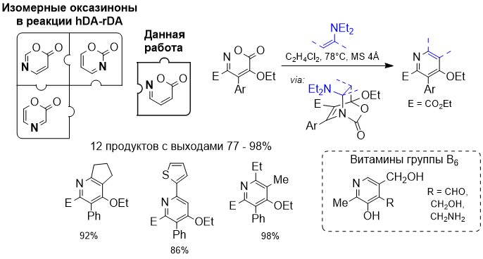В данной работе мы предлагаем первый пример hDA-rDA реакции 1,2-оксазин-6-онов с енаминами, замыкающий ряд аналогичных процессов на изомерных оксазинонах (Схема 1). Получаемые продукты – сложнозамещенные пиридины – привлекают внимание в качестве прекурсоров биологически активных соединений. В частности, к пентазамещенным пиридинам относятся витамины группы B6.

Схема 1. Вовлечение 1,2-оксазин-6-онов в реакцию гетеро-Дильса-Альдера

В результате оптимизации подобраны условия, позволяющие свести к минимуму образование побочных продуктов. Реакция распространена на 12 примеров, на основании которых изучено влияние электронных свойств заместителей в составе оксазин-6-онов и енаминов на выход продукта. Результаты работы опубликованы в European Journal of Organic Chemistry [1].

*Исследование выполнено при финансовой поддержке РНФ в рамках научного проекта № 23-73-10004.*

**Литература**

1. Ivanov D.S., Smirnov A.Yu., Zaitseva E.R., Mikhaylov A.A., Baranov M.S. Synthesis of Densely Substituted Pyridines through 1,2-Oxazine-6-ones Inverse Electron Demand Diels–Alder Reaction // Eur. J. Org. Chem. 2024. №27, e202301133.